**ARM嵌入式处理器**

CISC体系指令集非常庞大、指令长度和指令执行周期不固定、各种指令的使用频度相差悬殊、控制器硬件复杂、不利于采用流水线技术。针对这些弱点，美国加州大学伯克利分校的Patterson教授带领他的研究团队设计和实现了“伯克利RISC 1”处理器[1]。在1983年至1985年间，英国的Acorn公司开发出第一代ARM RISC处理器。到了20世纪90年代，由于手机产业的爆发时发展，ARM在全球范围扩展开来，占据了高性能、低功耗、低成本的嵌入式应用领域的领先地位。

1. 处理器结构：

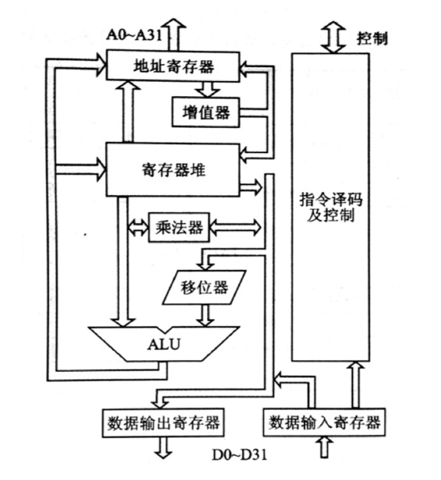ARM处理器的结构主要包括通用寄存器堆、ALU、乘法器、桶式移位器、指令译码及控制单元等等，并采用了高速AMBA总线接口。

ARM处理器的结构[2]

1. 指令集架构：

ARM采用精简指令集（RISC），它只选择使用频度很高的那些指令，在此基础上增加少量能有效支持操作系统和高级语言以及其他功能的有用指令，从而大大减少了指令的条数，目前RISC指令集中的指令条数都控制在100条以内。

ARM的指令都是32位定长，在内存中以4字节边界保存，并且，指令系统可采用的寻址方式限制在两种以内，指令的格式也限制在两种之内，从而方便译码以及流水线的实现。

1. 指令集位数：

ARM处理器过去采用的是16/32位双指令集，到了2011年11月，ARM公司发布了新一代处理器架构ARMv8，这是ARM公司首款支持64位指令集的处理器架构。ARMv8不仅有支持64位处理的Arrch64技术，而且它的另一个执行状态Arrch32还能兼容以前的32位处理技术。

1. 流水线：

流水线技术通过多个功能部件并行工作，从而使得程序执行时间得到缩短，进而能够提高处理器的吞吐量，因此流水线技术成为了处理器设计中最为重要的技术之一。ARM7处理器核使用了典型三级流水线的冯·诺伊曼结构，ARM9系列则采用了基于五级流水线的哈佛结构。通过增加流水线级数简化了流水线各级的逻辑，进一步提高了处理器的性能。

1. 处理器工艺：

处理器的制作工艺指的是处理器中硅晶圆的大小，一般硅晶圆越小，处理器中集成的硅晶圆的数量就越多，功能就更强大且功耗更小。目前，ARM已经开发出7nm的制作工艺，并且5nm的制作工艺也即将被开发出来。

1. 过程调用：

ARM通用寄存器的个数很多，一般不少于32个，通过数量较多的寄存器可以减少访存的操作，而且所有的指令中只有存（Store）和取（Load）指令才能访问内存，因此可以极大地加快指令执行的速度。

ARM还采用了重叠寄存器窗口技术，即在相邻过程调用中，低区和高区共用一组物理寄存器，这样可以使得两个过程直接交换参数，大大减少了过程调用和返回的执行时间。

1. 设计目标：

ARM处理器目前分成三个系列——A系列、R系列、M系列。每个系列都有独特的特征，A系列 主要是面向应用的处理器，R面向实时性处理 器，M主要是面向微控制器[3]。ARM处理器的每一个系列提供了一套特定的性能来满足设计者对功耗、性能和体积的需求，从而覆盖特定的市场范围。

[1]何荣森,何希顺,张跃.从ARM体系看嵌入式处理器的发展[J].微电子学与计算机,2002,19(5):42-45. DOI:10.3969/j.issn.1000-7180.2002.05.015.

[2]任哲等.ARM体系结构及其嵌入式处理器.北京:北京航空航 天大学出版社.2008

[3]Peter, Greenhalgh. ARM的A/R/M设计目标:适合能处理器来执行对应的任务[J]. 电子产品世界, 2016(8):30-33.